Nome: _________________________________________ N. º _____ Turma _____ Ano letivo _______/________
CASA DA AULA – Centro de Explicações – www.casadaaula.com – mail@casadaaula.com – 262 099 270
FICHA DE AVALIAÇÃO 5
III. DO SEGUNDO APÓS GUERRA AOS ANOS 80
III.A A Guerra Fria
1. Observa o documento iconográfico:

1.1 Relaciona o documento A com as características do american way of life nas décadas de 1950 e 1960.
___________________________________________
___________________________________________
___________________________________________
___________________________________________
___________________________________________
___________________________________________
___________________________________________
___________________________________________
___________________________________________
___________________________________________
___________________________________________
doc. A A vida num bairro dos subúrbios nos anos 50, nos EUA.
2. Lê e observa os seguintes documentos.
doc. B | doc. C
Que todos saibam, amigos e inimigos, que a responsabilidade está nas mãos de uma nova geração de americanos que não está disposta a permitir a lenta destruição dos direitos humanos, nos quais continuamos hoje empenhados tanto dentro do país como em todo o mundo. Saibam todas as nações, quer nos desejem bem quer mal, que pagaremos qualquer preço […], apoiaremos qualquer amigo, enfrentaremos qualquer inimigo, a fim de assegurarmos a sobrevivência e o triunfo da liberdade. […] O dever chama-nos para carregarmos o fardo de uma longa e sombria luta […] – uma luta contra os habituais inimigos do homem: a tirania, a pobreza, a doença e a própria guerra.  John F. Kennedy, discurso da tomada de posse. 1961 | O Governo dos Estados Unidos cometeu crimes contra a paz e a humanidade. Ao sul do Vietname meio milhão de soldados americanos […] usam os métodos de guerra mais desumanos para massacrar os nossos compatriotas, destruir as nossas colheitas e arrasar as nossas aldeias.  Ho Chi Min, resposta ao presidente Johnson. Fevereiro de 1967

2.1 O discurso do presidente Kennedy (doc. B) dirigia-se não só aos americanos, como aos países estrangeiros.
a. Quais eram os direitos humanos que estavam ameaçados dentro do seu próprio país?

b. Parece-te que a mensagem política de Kennedy se afastava da política de contenção dos seus antecessores? Justifica a tua resposta, recorrendo a frases do documento.

c. Qual foi a grave crise internacional que Kennedy teve de enfrentar?

2.2 Tendo em conta o documento C, achas que todos os ideais defendidos no discurso de Kennedy (doc. B) foram respeitados pelos EUA na década de 60? Justifica a tua resposta.

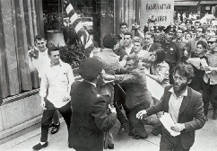
2.3 Considerando o documento D, explica as consequências internas da Guerra do Vietname nos EUA.
____________________________________
____________________________________
____________________________________
____________________________________
____________________________________
____________________________________
____________________________________
____________________________________
____________________________________
doc. D Manifestação contra a Guerra do Vietname.
3. Interpreta os seguintes documentos.
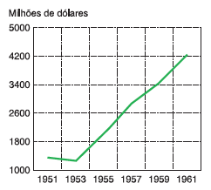
doc. E
Agosto de 1945: não foi apenas Hiroshima que foi arrasada no holocausto atómico, mas também Tóquio, Osaka e mais de uma centena de cidades ficaram destruídas pelos terríveis bombardeamentos incendiários americanos. O Japão capitula. Morre de fome. As suas fábricas estão mortas. Os seus soldados, vencidos e humilhados, estão agora na miséria e sem trabalho. Os seus inimigos vencedores ocupam o solo japonês.
doc. F Evolução das exportações japonesas (1951-1961).
R. Guillain, Japão, o terceiro grande. 1969
3.1 A partir do documento E, caracteriza a situação económica do Japão no final da II Guerra Mundial.

3.2 Os vencedores ocuparam o solo japonês durante sete anos. Que transformações se deram no Japão, em consequência dessa ocupação? Podes relacioná-las com os dados do documento F? Justifica.

4. Um dos fatores que contribuíram para a sociedade de bem-estar foi a ação do Estado-providência.
4.1 Completa o diagrama, registando nos espaços em branco os principais benefícios sociais concedidos pelo Estado-providência.
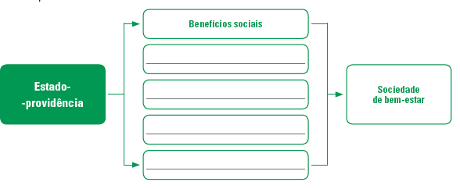

5. Assinala as afirmações verdadeiras com um V e as falsas com um F e, em seguida, reescreve corretamente as que consideraste falsas.
a. O Tratado de Roma instituiu a Comunidade Económica Europeia (CEE).

b. Um dos principais objetivos da CEE era a formação de um mercado comum.

c. Portugal aderiu à CEE em 1974, depois da Revolução do 25 de Abril.

d. O euro é uma moeda única, que entrou em circulação em 2002.

e. O euro foi adotado por todos os países da União Europeia e substituiu as antigas moedas nacionais.

f. Os cidadãos europeus podem circular livremente, residir, trabalhar e estudar no espaço da União Europeia.

g. Durante o regime salazarista-marcelista havia liberdade de formação de partidos políticos.

h. A política colonial portuguesa contribuiu para reforçar o prestígio de Portugal na ONU.

i. A industrialização portuguesa da década de 1960 possibilitou a recuperação económica de Portugal e aproximou-o dos países mais desenvolvidos.

j. A emigração portuguesa diminuiu a partir de 1950.

k. Marcelo Caetano substituiu Oliveira Salazar na chefia do Governo.

l. O Governo português preferia suportar a Guerra Colonial a negociar a libertação das colónias.

m. A Revolução de 25 de Abril de 1974 conduziu à instauração de um regime democrático em Portugal.

n. As pessoas ficaram muito receosas e não aderiram de imediato ao movimento revolucionário do 25 de Abril de 1974.

6. Desenvolve o seguinte tema:
A Revolução do 25 de Abril e a implantação do regime democrático em Portugal.
A tua resposta deve abordar, pelo menos, dois aspetos dos seguintes tópicos:
• intervenção do Movimento das Forças Armadas (MFA);
• objetivos imediatos da Revolução;
• as novas instituições democráticas.
Para elaborar a resposta, deves basear-te nos teus conhecimentos e na integração dos documentos G, H, I e J.
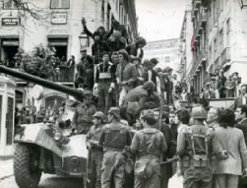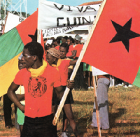
doc. I doc. J
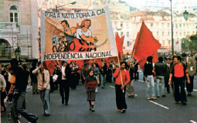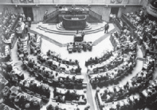
doc. G doc. H

